广西田七家化实业有限公司
原辅料、包装材料公开询价公告

广西田七家化实业有限公司现拟定于2022年3月28 日进行原辅料、包装材料公开询价采购项目。现将具体事宜公告如下：
一、采购项目概况
（一）采购需求
详见附件1《原辅料、包装材料需求品种明细》
（二）质量要求
1.产品应符合询价方企业标准的要求。
2.产品品质需符合询价方的验收标准。
（三）交货要求
合同签订后，按询价方实际要求到货，将货物送到询价方指定的仓库地点（广西梧州工业园区一路一号广西田七家化实业有限公司仓库）。
（四）本采购项目遵循“最低投标价法”原则。
二、报价方需具备的资质及要求
（一）原辅料报价方可为生产厂家或经销商，具备相关经营资质及营业范围；包装材料报价方须为生产厂家，具备相关生产资质，营业范执照具有与本次询价需求相适应的营业范围。
（二）报价方必须信用良好，没有不良信用记录。
（三）报价方提供的产品质量处于受控状态且可满足询价方需求。
三、报价须知
（一）报价截止时间
自本公告发布之日起7天（含周六日）后截止报价，如产品价格发生变动可更新报价单，以收到的最新报价单为准。
（二）报价要求
1.报价必须提供的文件如下（以下文件需一式二份，均要求加盖公章）：
（1）详见附件2《供应商资质文件》
（2）《信用信息报告》可从“信用中国”网站（网址：https://www.creditchina.gov.cn/）下载。
（3）《产品报价单》格式详见本公告附件3
2.报价方报价文件请以邮箱方式发至田七家化采购部邮箱：gxtqjhcgb@wz-zh.com，报价样品以邮寄方式邮寄到询价方处，收件地址为：广西梧州市工业园区一路一号广西田七家化实业有限公司，收件人为：陈先生，联系电话：18577440315。

附件：1.原辅料需求品种明细、包装材料需求品种明细
2. 供应商资质文件
3.产品报价单

（此页无正文）

广西田七家化实业有限公司
2022年3月28日

附件1
原辅料需求品种明细
序号 | 品名 | 主要技术指标/型号 | 执行标准 | 级别要求 | 需求数量（kg）
1 | 天然碳酸钙 | 1、白度WG≥91；  2、粒度通过400目，通过率99.5%。 | QB/T 2317-2012 | 牙膏级别 | 1,190,000.00
2 | 羧甲基纤维素钠 | 1、PH值6.5-8.5  2、粘度（25℃，2%水溶液）1000-1300  3、盐粘比≥85% | GB 2318-2012 | 牙膏级别 | 5,000.00
3 | 十二烷基硫酸钠 | 1、白色或浅黄色粉末  2、水分≤3.0%  3、PH值7.5-10.5、  4、氯化钠含量≤0.15%  5、硫酸钠含量≤2.5%  6、石油醚可溶物含量≤1.5%  7、白度≥80  8、活性物含量≥92% | QB/T 2900-2012 | 牙膏级别 | 64,500.00
4 | 山梨（糖）醇液 | 1、折光率（20℃）1.4575-1.4700  2、还原糖≤0.21%  3、固形物70.0±1.0  4、山梨醇含量≥50% | QB/T 2335-2012 | 牙膏级别 | 900,000.00
5 | 二氧化硅（综合型） | 1、白度≥96%  2、二氧化硅含量≥96% | QB/T 2346-2007  QB/T2346-2015 | 牙膏级别 | 144,300.00
6 | 聚乙二醇-400 | - PH值（5%水溶液）4.5-7  2、平均分子量400±30  3、二甘醇和乙二醇总含量≤0.1（药用级别）；≤0.25%（牙膏级别） | GB 22114-2008 | 药用级别  或牙膏级别 | 100,000.00
7 | 糖精钠 | 1、无色结晶或捎带白色的结晶性颗粒  2、易溶于水，微溶于乙醇  3、含量（以干燥品计）≥99.0%  4、干燥失重≤15%  5、苯甲酸盐和水杨酸盐通过试验 | GB1886.18-2015 | 食品级别 | 7,500.00
8 | 黄原胶 | 1、类白色或浅米黄色粉末  2、细度（80目筛下物）≥95%  3、灰分6.5-16%  4、PH值6.0-8.0  5、粘度（25℃，1%水溶液）1200-1800  6、剪切性能值≥6.5 | QB/T 4746-2014 | 食品级RH型 | 8,750.00
9 | 硅酸钠（中性） | 1、无色、略带色的透明或半透明粘稠状液体  2、模数≥3.0  3、浓度（20℃）/波美度≥25 | —— | 牙膏级别 | 9,000.00
10 | 羟苯甲酯 | 1、无色结晶或白色结晶粉末  2、含量99-100.5%  3、熔点125-128℃  4、干燥失重0.5% | GB 2760 | 食品级别 | 6,000.00
11 | 羟苯丙酯 | 1、无色结晶或白色结晶粉末  2、含量99-100.5%  3、熔点96-99℃  4、干燥失重0.5% | GB 2760 | 食品级别 | 3,000.00
12 | 苯甲酸钠 | 1、干燥失重≤1.5%  2、溶液色度（铂-钴色号）/黑普≤20  3、含量（以苯甲酸钠干基计）≥99% | GB 1886.184-2016 | 食品级别 | 5,000.00
13 | 氨甲环酸 | 1、白色结晶粉末，无臭、味苦  2、氨甲苯酸≤0.02%  3、含量≥99%  4、干燥失重≤0.5% | 《中国药典》2020版二部 | 药品级别 | 375.00
14 | 田七总皂苷 | 1、淡黄色粉末、无杂质  2、具有特征气味、味苦、微甘  3、R1≥5.0%，Rb1≥30.0%，Rg1≥25.0%，（R1+Rg1+Re+Rb1+Rd）（三七总皂苷）（HPLC法）≥70% | 《中国药典》2020版一部 | 药品级别 | 1,500.00

包装材料需求品种明细
品名 | 规格（mm） | 管径（mm） | 片材厚度（μ） |  | 管身 颜色 | 印刷方式 | 帽盖方式 |  | 帽盖重量（g） | 图纸 | 需求数量（万支）
100g中药牙膏管 | 91×152.4 | 28 | 220（铝箔厚度12） |  | 6色+1色亮光光油 | 表印 | 小旋盖 |  | 1.1±0.2 | 详见图一 | 120.00
200g中药牙膏管 | 123×168.3 | 38 | 275（铝箔厚度20） |  | 6色+1色亮光光油 | 表印 | 小旋盖 |  | 1.1±0.2 | 详见图二 | 240.00
120g传统中药牙膏管 | 103×153 | 32 | 220（铝箔厚度12） |  | 8色 | 里印 | 小旋盖 |  | 1.1±0.2 | 详见图三 | 80.00
品名 | 规格（mm） | 材质及重量 |  |  | 纸盒 颜色 | 工艺 |  |  | 备注 | 图纸 | 需求数量（万只）
100中药牙膏纸盒 | 190*47*35 | 300g白卡纸 |  |  | 5色 | 覆光膜、烫银、击凸 |  |  |  | 详见图四 | 120.00
200g中药牙膏纸盒 | 208*55*45 | 350g白卡纸 |  |  | 5色 | 覆光膜、烫银、击凸 |  |  |  | 详见图五 | 240.00
120g传统中药牙膏纸盒 | 185*50*40 | 275g白卡纸 |  |  | 5色 | 4C印刷+水性光油+激凸 |  |  |  | 详见图六 | 80.00
品名 | 规格（mm） |  |  | 材料 |  | 纸箱 颜色 |  | 备注 |  | 图纸 | 需求数量（个）
100g中药牙膏纸箱 | 46*31*21.5 |  |  | 面纸180牛卡，底纸110牛卡，120，140高强坑纸，70克高强芯纸 |  | 单色 |  |  |  | 详见图七 | 16,680.00
200g中药牙膏纸箱 | 39*35.5*23.5 |  |  | 面纸180牛卡，底纸110牛卡，120，140高强坑纸，70克高强芯纸 |  | 单色 |  |  |  | 详见图八 | 50,048.00
120g传统中药牙膏纸箱 | 510*325*214 |  |  | 面纸130牛卡，底纸110牛卡，120，140高强坑纸，高强芯纸70g |  | 三色 |  |  |  | 详见图九 | 11,120.00

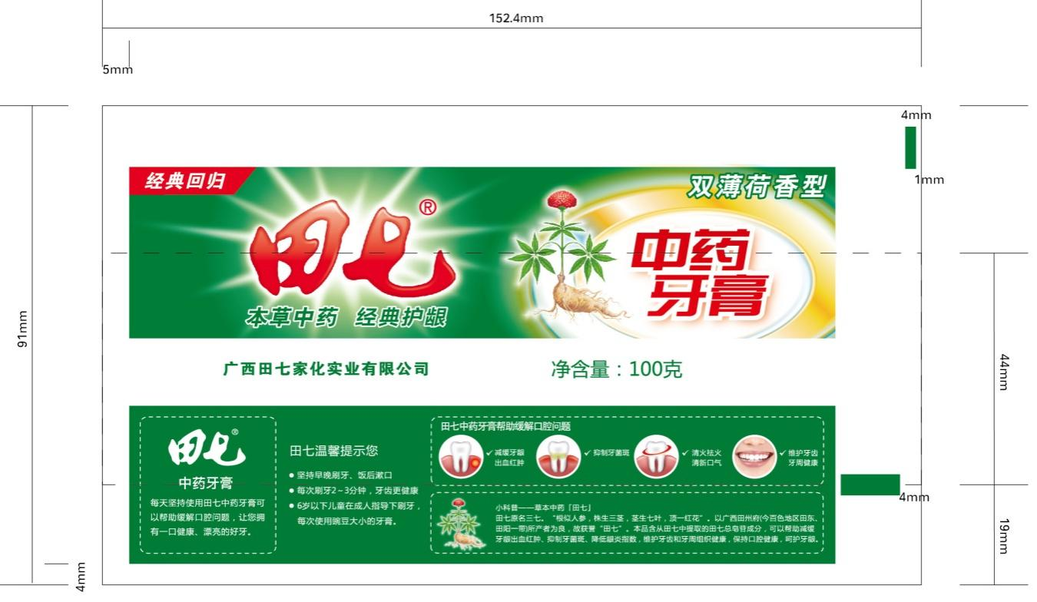

（图一）
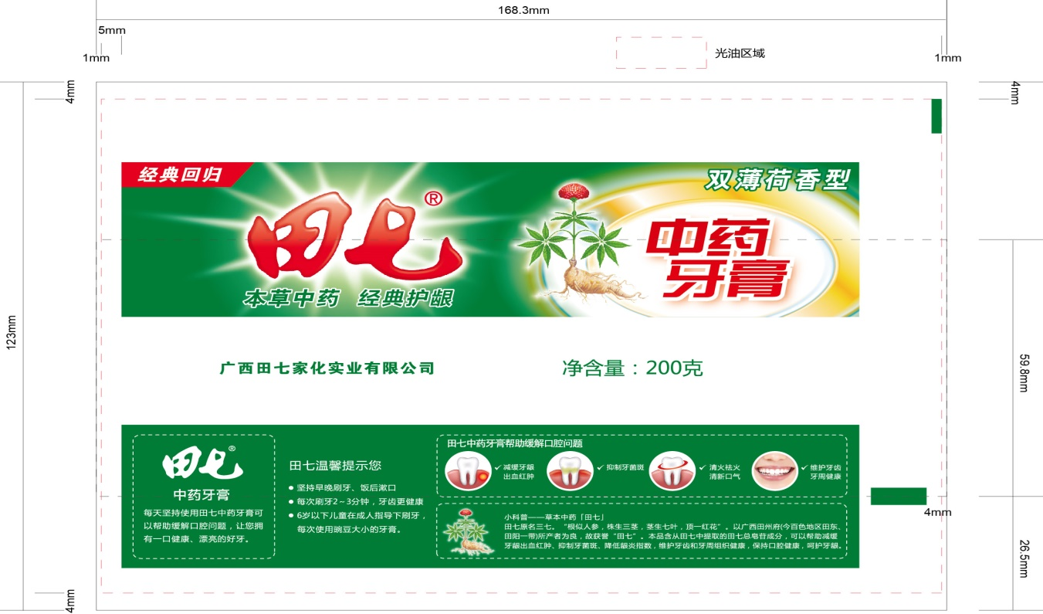

（图二）
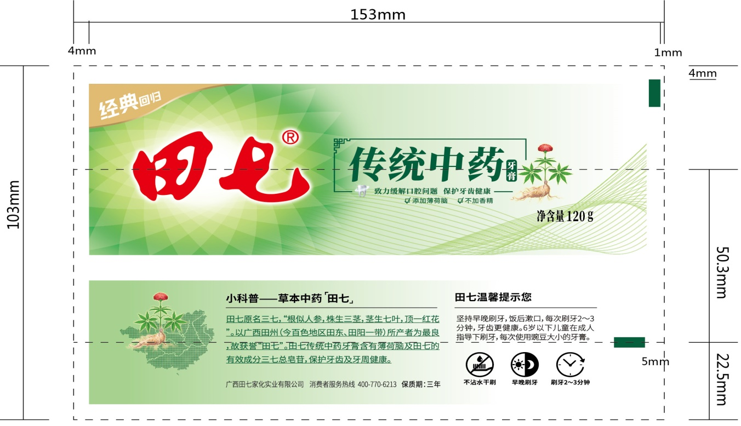

（图三）
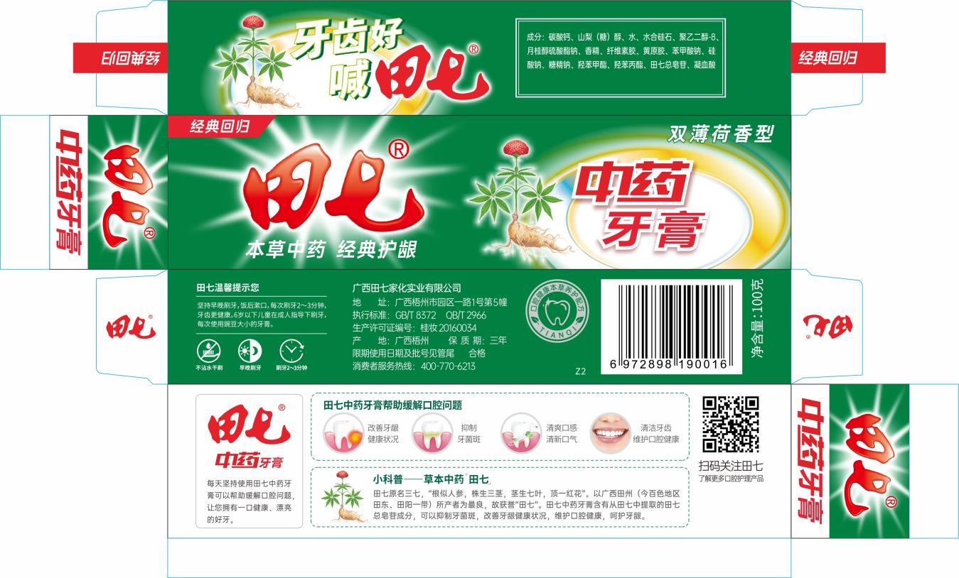
（图四）
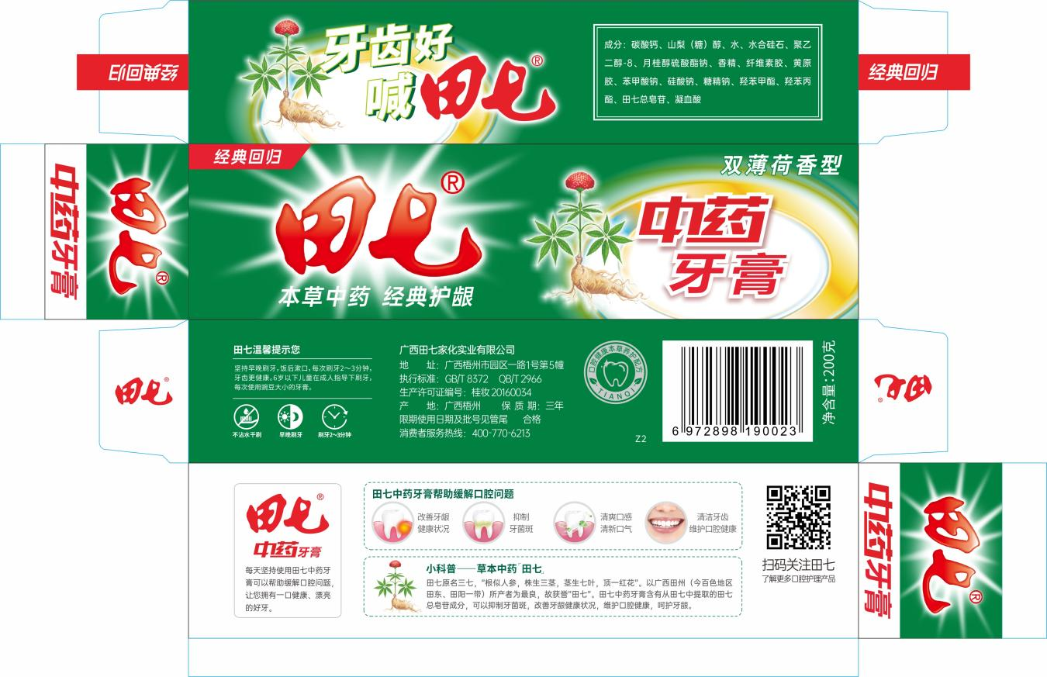
（图五）
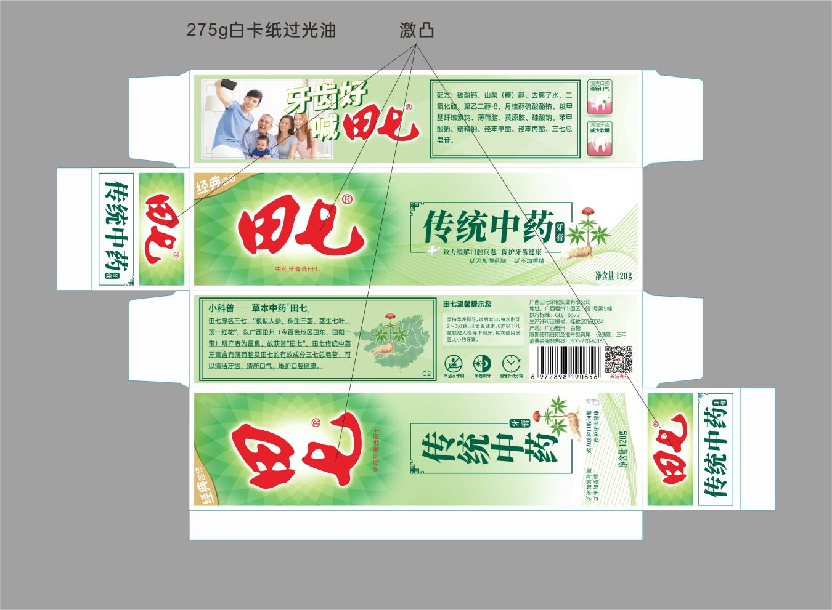
（图六）

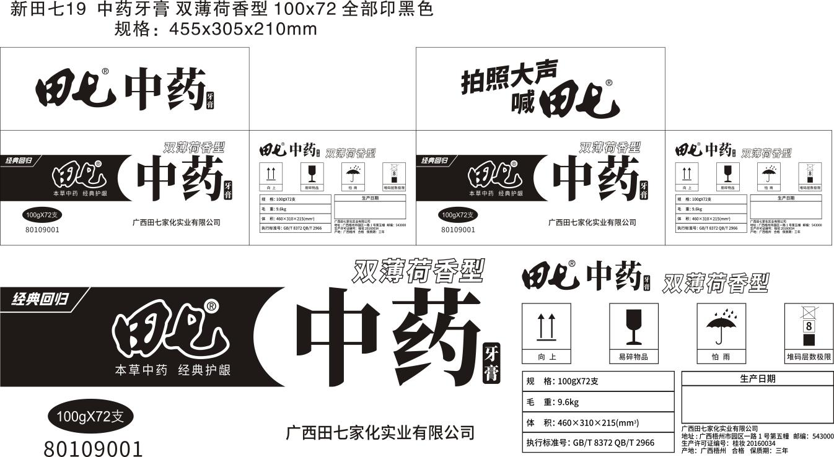
（图七）

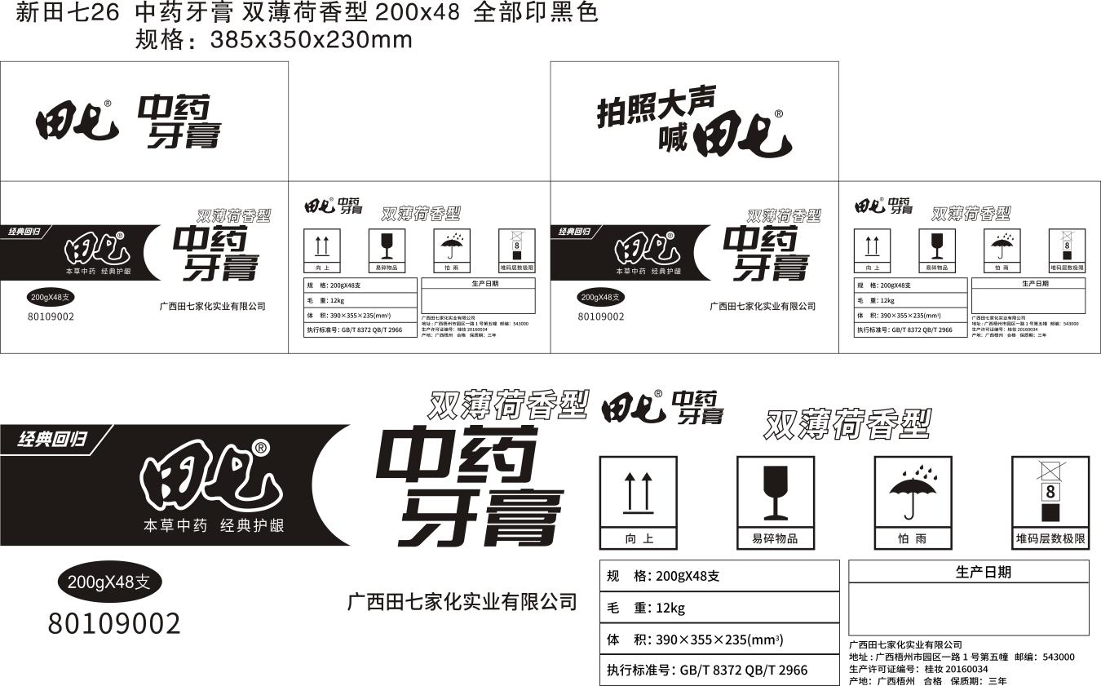
（图八）
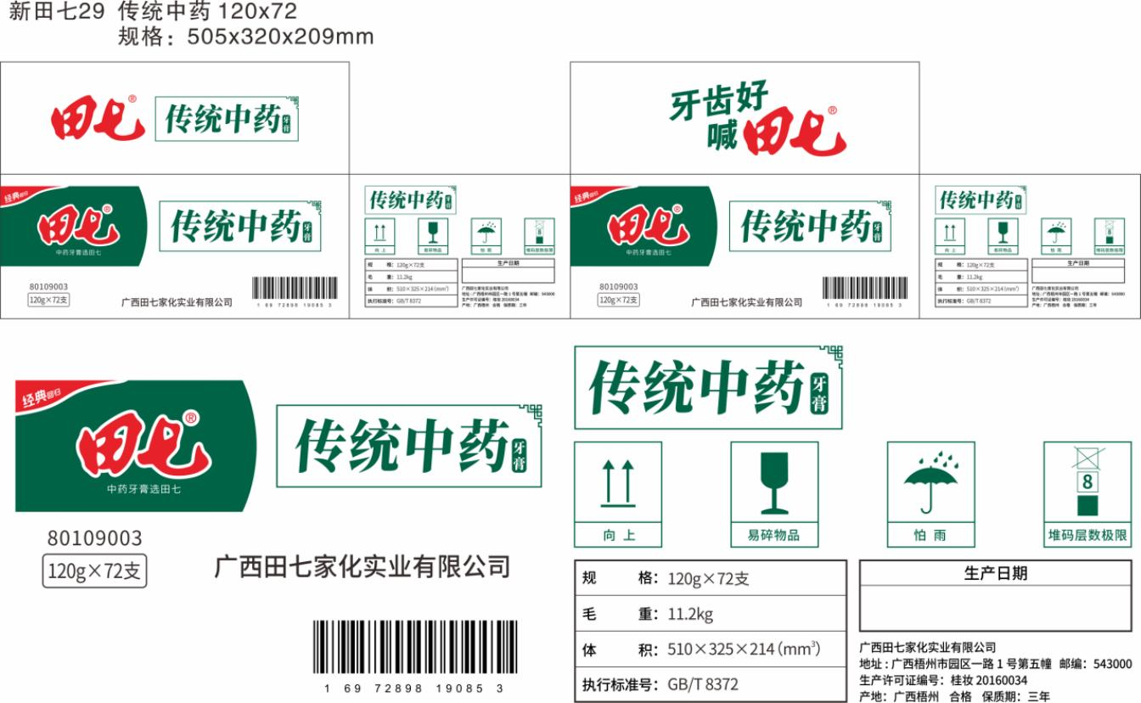
（图九）

附件2

供应商资质文件
（原辅料供应商）
- 企业组织架构图/质量保证体系图
- 营业执照、机构代码证、生产/经营许可证
- 生产许可证书或ISO证书（如有）
- 原辅料备案证明
- 简单的生产工艺流程图
- 关键生产设备仪器及检测设备一览表
- 关键物料检验报告书（第三方检验的最好）
- 产品执行的质量标准，检验报告书（第三方检验的最好）
（包装材料供应商）
1.企业组织架构图/质量保证体系图
2.营业执照、机构代码证、印刷许可证
3.生产许可证书或ISO证书（如有）
4.关键生产设备仪器及检测设备一览表

附件3
产品报价单
致广西田七家化实业有限公司：
产品基本信息：
物料名称 | 产品描述 | 单位 | 无税单价 |  | 含税单价 |  |  | 最低起订量
包装方式
报价有效期至 |  | ××年××月××日 |  | 发票类型 |  | %增值税专用发票
付款方式 |  |  |  | 运输方式及费用 |  | 汽运，费用由供方负担
交货地点 |  | 广西田七家化实业有限公司（梧州市外向型工业园区1号）
备注
报价人： |  | 电话： |  | 报价日期： |  |  | 盖公章处

